Внеклассное занятие по теме «Детство А.С.Пушкина».
Подготовила Беличенко Н.А.,
учитель начальных классов МБОУ «СОШ 59»
г.Барнаула
Беседа о великом русском поэте А.С.Пушкине.
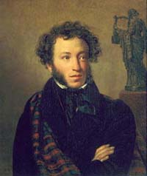
Александр Сергеевич Пушкин родился в 1799 году в Москве. Он рос вместе со старшей сестрой и младшим братом Левушкой.

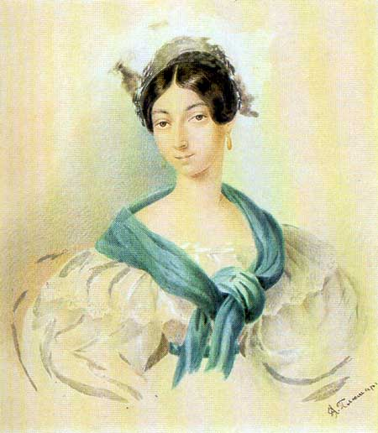
Сестра, Ольга Сергеевна

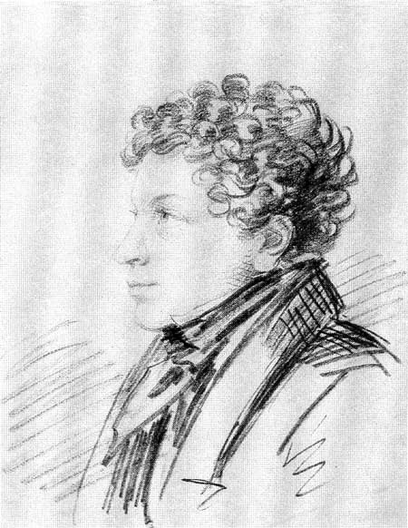
Брат, Лев Сергеевич Пушкин
За детьми ходила крепостная няня Арина Родионовна, которую Пушкин очень любил. Она была добрая, ласковая, укладывая детей спать, всегда рассказывала сказки.
Когда Пушкин стал постарше, няню сменили французские гувернеры и гувернантки.
К семи годам он уже хорошо говорил, читал и писал по-французски и даже сам сочинял небольшие пьесы.
Одиннадцати лет Пушкина увезли в Петербург и отдали, только что открытое учебное заведение-Лицей, который находился недалеко от Петербурга, в Царском Селе.
Пушкин полюбил лицей, подружился с товарищами, нашел там друзей на всю жизнь- Пущина, Дельвига, Кухельбекера.
У Пушкина, как говорили о нем преподаватели, была особенная страсть к поэзии; он, казалось и думал стихами. Начнет писать стихи, уйдет куда-нибудь подальше от товарищей, насупит брови, надует губы, грызет перо, и лицо его то хмурится, то проясняется улыбкой. А кончит писать- примется бегать, прыгать через стулья. В 1817 году Пушкин окончил Лицей.
Великий русский поэт, которого знает и любит весь мир, прожил всего тридцать семь лет. С самого раннего детства вы читаете его сказки: «О царе Салтане», «О мертвой царевне», «О рыбаке и рыбке».
С каждым годом вы все больше и больше будете узнавать и любить Пушкина, по-новому, по-взрослому, поймете его произведения и научитесь, как сказал его друг Пущин, «отыскивать его, живого, в бессмертных его творениях».
2.Конкурс стихов А.С.Пушкина.
3.Викторина по произведениям А.С.Пушкина:
1.Из каких произведений эти строки:
«Там чудеса: там леший бродит…»
«И днем и ночью кот ученый
Все ходит по цепи кругом»
( поэма «Руслан и Людмила»)
«Глубь долин и сердце гор
Потряслося…и девица,
Шамаханская царица,
Вся сияя, как заря,
Тихо встретила царя.
( «Сказка о золотом петушке»)
2.Вспомните, какие животные упоминаются в сказках А. С. Пушкина, и расположите их в алфавитном порядке.
( Белка, волк зайка, кобыла, кот, комар, конь , коршун, лебедь, лягушка, муха, мышонок, орлица, пес, петушок, рыбка, шмель)
3. Назови произведение:
«Буря мглою небо кроет,
Вихри снежные крутя;»
(«Зимний вечер»)
«Ни огня, ни черной хаты,
Глушь и снег…»
(«Зимняя дорога»)
«Мороз и солнце; день чудесный!..)
(«Зимнее утро»)
Итог занятия.

